विज्ञान
अध्याय-3: पदार्थों का पृथक्करण
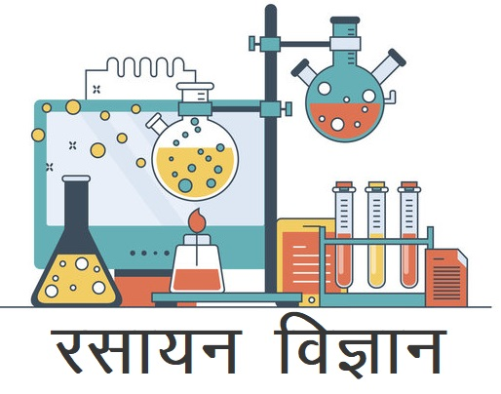

पृथक्करण
जिस पदार्थों का हम उपयोग करते हैं , उनमें कई सारे पदार्थ मिश्रित होते हैं। मिश्रण में दो या दो अधिक पदार्थ होते हैं। इन मिश्रण में कुछ हानिकारक और कुछ अनुपयोगी पदार्थ होते हैं जिनका अलग करना जरूरी होता है , जिससे कि हम उपयोगी पदार्थ का उपयोग कर सकें और अनुपयोगी पदार्थों को बाहर कर सकें। किसी मिश्रण में से उपयोगी और अनुपयोगी पदार्थों का अलग करना ही पृथक्करण (Separation) कहलाता है।
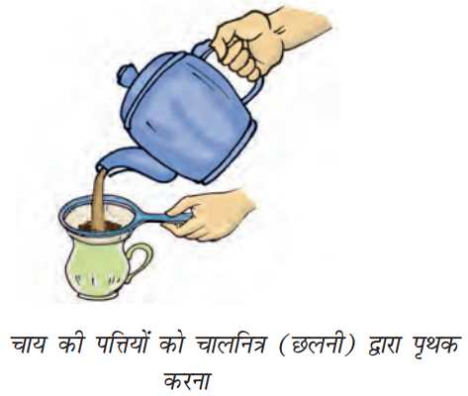
अलग – अलग मिश्रणों को अलग – अलग विधियों के द्वारा अलग किया जाता है। किसी भी मिश्रण की पृथक्करण की विधि उस मिश्रण के घटकों (अवयवों) पर निर्भर करती है।
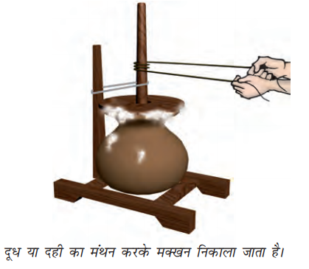
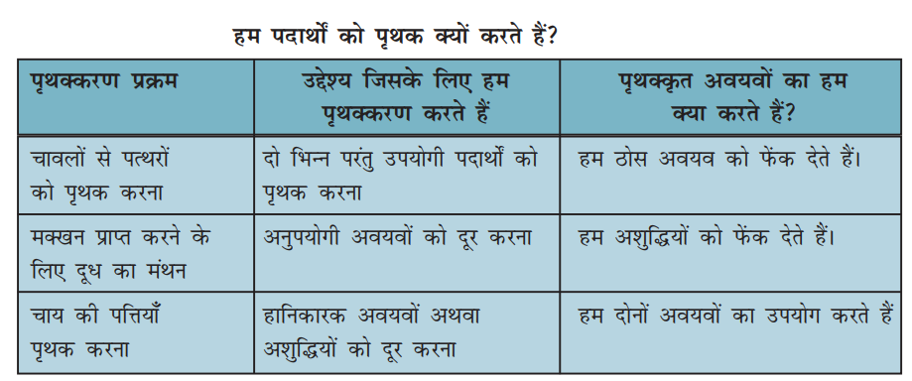
पृथक्करण की विधियाँ:-
- हस्त चयन
- थ्रेशिंग:
- निष्पावन
- चालन:
- अवसादन
- निस्तारण
- निस्यंदन
- वाष्पन
- नमक
- संतृप्त विलयन
- विलेय
- हस्त चयन:-
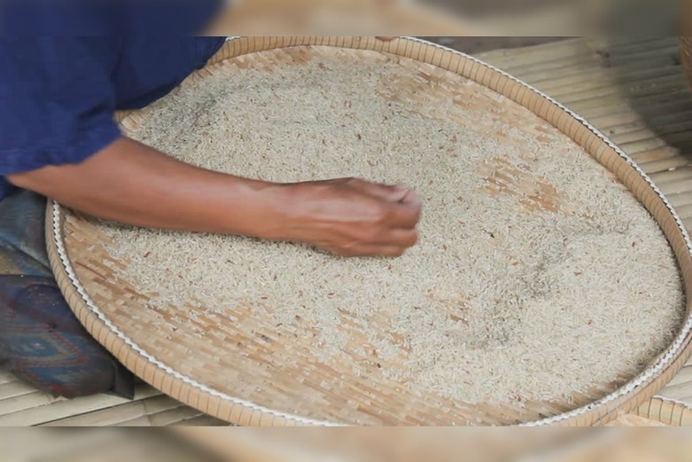
हाथ के द्वारा मिश्रण में से अशुद्धियों को पृथक् करना, हस्त चयन विधि कहते हैं। जब मिश्रण में अशुद्धियाँ कम व आमाप में बड़ी हों तो इस विधि का उपयोग किया जाता है।
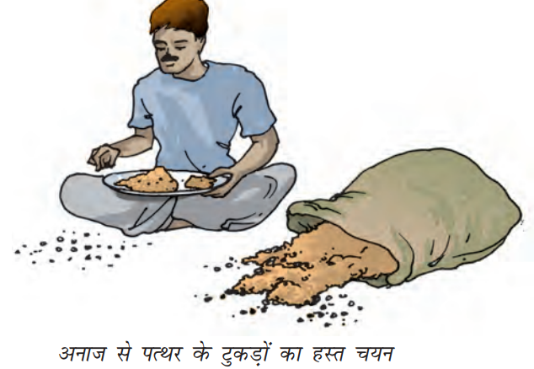
- थ्रेशिंग-
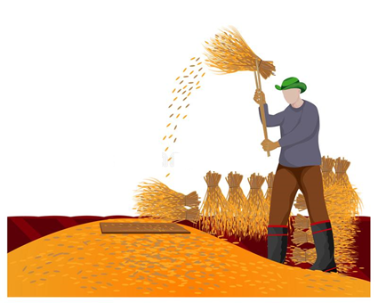
डंडियों से अन्न कण को पृथक करने के प्रक्रम को थ्रेशिंग कहते हैं। थ्रेसिंग पृथक्करण विधि का उपयोग अनाज को पौधों से अलग करने व भूंसे, मिटटी और कंकडों को पृथक करने के लिए किया जाता है.
जैसे:- गेहूँ, चावल तथा दाल से पत्थर तथा भूसे को पृथक करना।
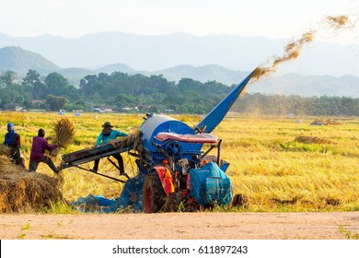
इसमें हवा की आवश्यकता नहीं होती बल्कि एक जगह अनाज होकर अनाज के पौधों के बंडलों को जमीन पर पीटा जाता है. आजकल इस कार्य के लिए थ्रेसिंग मशीन का व्यापक रूप से उपयोग किया है. सूखे पौधों की डंडियों अनाज को पृथक करने को थ्रेशिंग कहते हैं।
जैसे:– बैलों की सहायता और मशीनों का उपयोग किया जाता हैं।
- निष्पावन: -
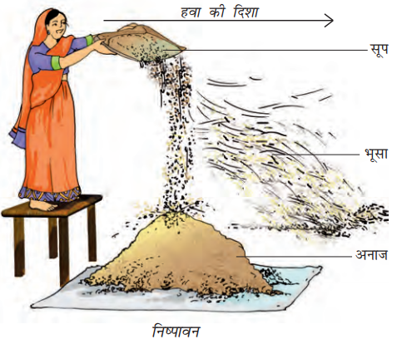
आमतौर पर निष्पावन विधि का प्रयोग भूंसे तथा सूखी डंडियों को अनाज से अलग करने के लिए किया जाता है. इसमें व्यक्ति मिश्रित अनाज को किसी पात्र में लेकर हवा के अनुकूल दिशा में खड़े होकर पात्र से अनाज गिराया जाता है, जिससे हवा के कारण अनाज और उसमें मौजूद भूंसे अलग हो जाते हैं. पवन अथवा वायु के झोंकों द्वारा किसी मिश्रण के अवयव को पृथक करने की विधि निष्पावन कहलाती है।
यह विधि ऊपरी जगह जैसे छत, ढलान वाली जगह आदि में सही कार्य करती है. वैसे आजकल पंखों का उपयोग कर निष्पावन विधि का सकुशल उपयोग किया जाता है.
जैसे:- किसान भूसे से अनाज इसी विधि से अलग करते हैं।
- चालन:–
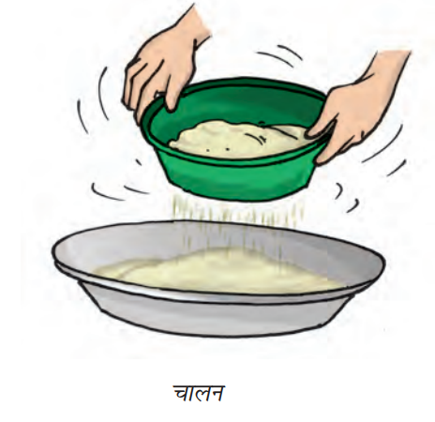
चालन द्वारा आटे से अशुद्धियों को पृथक करना जिस भी पृथक्करण विधि में चन्नी/छन्नी का उपयोग एक पदार्थ को दूसरे पदार्थ से पृथक करने के लिए किया जाता है उसे चालन विधि कहते है. चालन विधि में छन्नी की मदद से पदार्थ से हानिकारक पदार्थों को अलग किया जाता है.
जैसे - आटे से कंकड़/कीड़ें/अपशिष्ट अलग करना, रेत से बारीक़ व बड़े कणों को अलग करना आदि. चालन कहते हैं।
जैसे:- रेत से कंकड़ तथा पत्थर से पृथक करना।
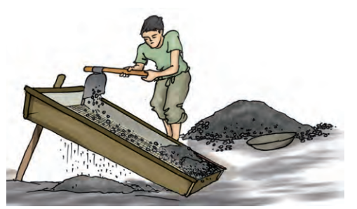
- अवसादन: -
किसी तरल मिश्रण में भारी ठोस पदार्थों के नीचे बैठने की प्रक्रिया को मिट्टी, धुलकण युक्त अनाज लीजिये और उसे किसी पात्र में रख दीजिये. अब इस पात्र में पानी डालिए और पात्र को हिलाइए व कुछ समय तक ऐसे ही रहने दीजिये. कुछ समय बाद पात्र का अवलोकन कीजिये. आप क्या देखते हैं? मिट्टी, धूलकण हल्के व घुलनशील होने की वजह से पानी में घुल जाते हैं व तैरने लगते हैं तथा अनाज भारी होने की वजह से पात्र के नीचले हिस्से में बैठ जाते हैं.
जब दो मिश्रित पदार्थों को जल में मिलाने पर हल्के पदार्थों का जल में तैरना व भारी पदार्थों का जल के नीचे बैठ जाने की प्रक्रिया को अवसादन कहते हैं. अवसादन की प्रक्रिया में जल की आवश्यकता होती है।
जैसे:- जल की तली में भारी कण नीचे बैठ जाते हैं।
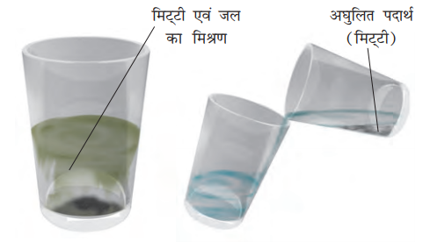
- निस्तारण:-
जल के नीचे बैठे भारी पदार्थ अथवा अनाज को अलग करने के लिए पात्र को तिरछा करके मिट्टी, धूलकणयुक्त जल को निकाल दें, जिसके बाद आप देखेंगे कि पात्र में केवल अनाज ही शेष है. जल में घुली हल्के अशुद्धियों को अलग करने की प्रक्रिया को निस्तारण कहते हैं. रेत और जल के मिश्रण में, रेत के भारी कण तली में बैठ जाते हैं निस्तारण विधी द्वारा जल को पृथक किया जाता हैं। कि निस्तारण की प्रक्रिया के लिए जल का होना आवश्यक नहीं है. दो ता तीन पदार्थों के मिश्रण जो अधिक मात्रा में उपलब्ध है, एक साथ अलग करने की प्रक्रिया भी निस्तारण हो सकती है.

जैसे:- जल में महीन कण को अलग करना।
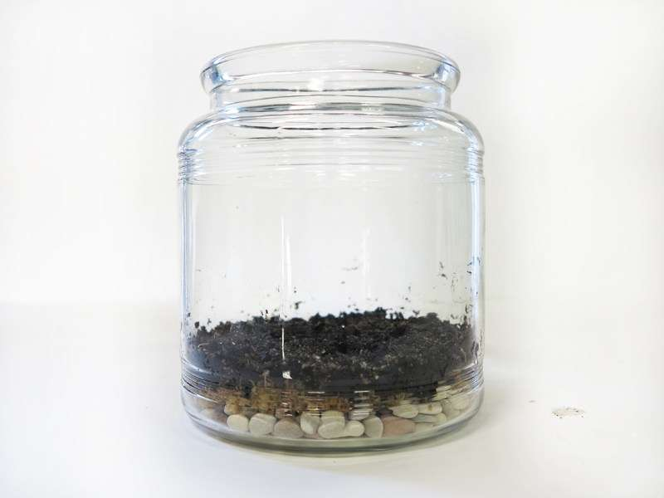
- निस्यंदन:-
निस्तारण विधि से प्राप्त अनाज में अभी भी बारीक धुलकण मौजूद है. इन धूलकणों को अलग करने के लिए एक ऐसी विधि का प्रयोग किया जाता है, जिससे पदार्थ से बारीक अशुद्धियाँ को निकाला जा सके. इस विधि को निस्यंदन यानि फिल्कर करना कहते हैं. मिश्रण पदार्थ में ठोस या द्रव्य को अलग करने की विधि को निस्यंदन कहते हैं।
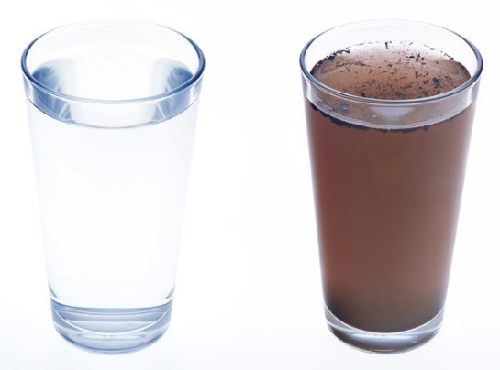
जैसे:- रेतीले जल से स्वचछ जल को प्राप्त करना।
- वाष्पन:-
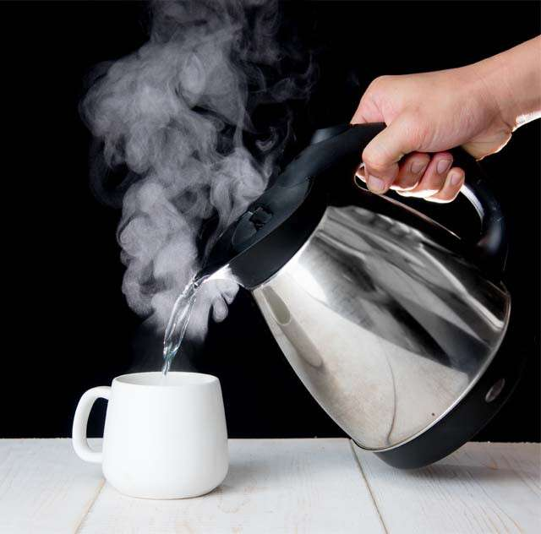
पानी गर्म होकर वाष्प बनकर हवा में उड़ जाती है. तरल पदार्थों को गर्म करके वाष्प में बदलने की क्रिया को वाष्पन कहते हैं.

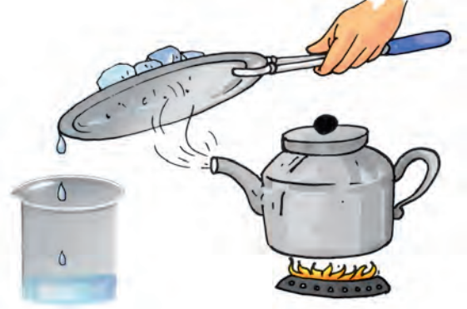
सुबह-सुबह तालाब के जल से वाष्प निकलना, गर्म पानी का वाष्प बनना वाष्पन का उदाहरण है.नाभिकीय रिएक्टरों में वाष्पन की प्रक्रिया से ही
बिजली उत्पन्न की जाती है. जल को उसके वाष्प में परिवर्तन करने की प्रक्रिया को वाष्पन कहते हैं।
जैसे:- सूर्य के प्रकाश से जल गर्म होकर वाष्पन द्वारा धीरे-धीरे वाष्प में बदलने लगता है।
9. नमक:-
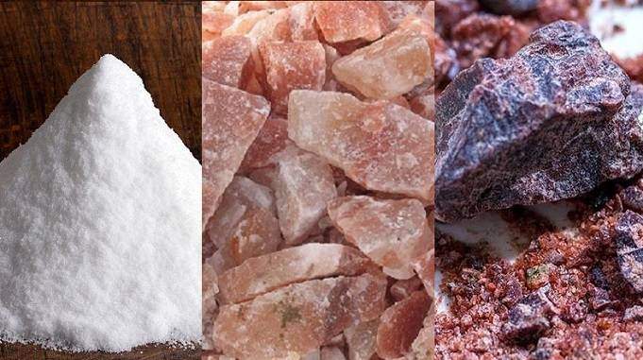

सूर्य के प्रकाश से जल गर्म होकर वाष्पन द्वारा धीरे-धीरे वाष्प में बदलने लगता है। कुछ समय बाद जल वाष्पित हो जाता है तथा ठोस लवण नीचे बच जाते हैं जिसमें लवणों के मिश्रण का शोधन करके साधारण नमक प्राप्त किया जाता हैं।
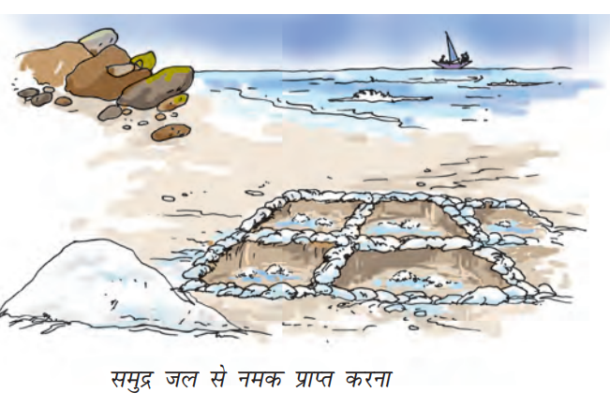
10.संतृप्त विलयन :-
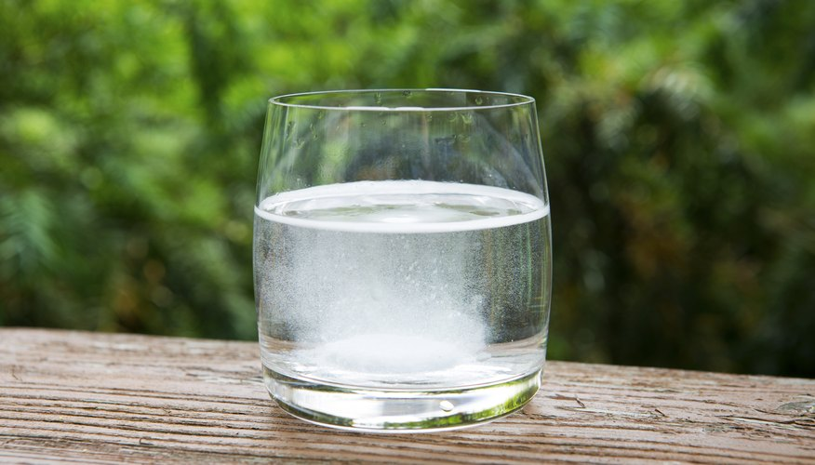
जब कोई विलेय पदार्थ अधिकतम मात्रा तक विलायक में घुला हुआ हो अर्थात इस मात्रा के बाद विलायक में और अधिक विलेय को घोलने की क्षमता न हो तो ऐसे विलयन को संतृप्त विलयन कहते है। जिस विलयन में कोई पदार्थ और अधिक न घुल सके वह उस पदार्थ का संतृप्त विलयन होता है।

11. विलेय:-

वह पदार्थ जिसे किसी दुसरे पदार्थ मे घोला जाता है तो उस पदार्थ को विलेय कहा जाता है। जैसे कि जब हम नमक को पानी में मिलाते तो एक गोल बनता है इस घोल में नमक विलेय कहलाता हैं। विलेय पदार्थ जैसे ठोस, द्रव्य, एवं गैस आदि रूप में हो सकता हैं किसी भी रसायन या योगिक की द्रव में घुलने की क्षमता को विलेयता कहा जाता है विलेय की विलेयता मूल रूप से विलेय और विलायक के भौतिक एवं रासायनिक गुणों पर ही निर्भर करती हैं एवं विलयन के ताप, दाब, एवं पी एच मान पर निर्भर करती है कुछ पदार्थ जल में घुल जाते है।
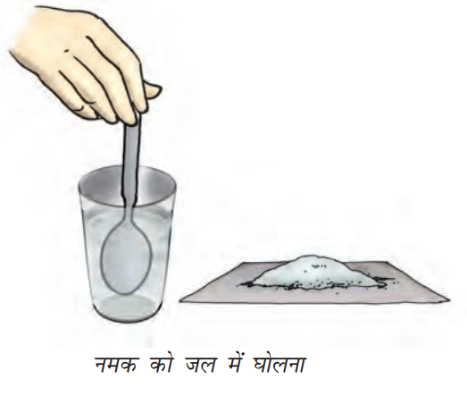

जैसे:- पानी और नमक।
किसी पदार्थ के विलयन को गर्म करने पर उसमें और अधिक पदार्थ घोल जा सकता है।
समुद्र के जल से नमक कैसे प्राप्त किया जाता है
जल को उसके वाष्प में परिवर्तन करने की प्रक्रिया को वाष्पन कहते हैं। इसी वाष्पन विधि से ही समुद्री जल से नमक को पृथक किया जाता है। इसके लिए समुद्र के जल को बड़े-बड़े उथले गइों में भरकर छोड़ दिया जाता है
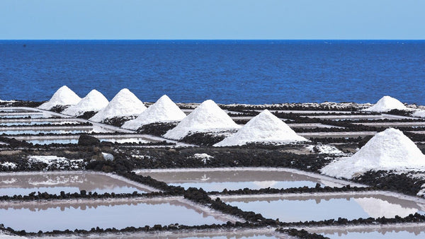
फलस्वरूप सूर्य के प्रकाश से जल गर्म होकर वाष्पन द्वारा धीरे-धीरे वाष्प में बदलने लगता है। कुछ समय बाद सारा जल वाष्पित हो जाता है तथा ठोस लवण नीचे बच जाते हैं। तत्पश्चात इन लवणों के मिश्रण का शोधन करके साधारण नमक प्राप्त किया जाता है।

NCERT SOLUTIONS
प्रश्न (पृष्ठ संख्या 51)
प्रश्न 1 क्या हमें किसी मिश्रण के विभिन्न अवयवों को पृथक करने की आवश्यकता क्यों होती है? दो उदाहरण लिखिए।
उत्तर- हमें किसी मिश्रण के विभिन्न अवयवों को पृथक करने की आवश्यकता निम्नलिखित कारणों से होती है |
- कई बार मिश्रण के घटकों में हानिकारक अथवा अवांछित पदार्थ होते है जिन्हें पृथक करने की आवश्यकता होती है | जैसे - जैसे चावल से कंकड़-पत्थरों को अलग करना |
- कभी-कभी हम उपयोगी पदार्थों को भी पृथक करते हैं जिनकी हमें अलग से उपयोग करने की आवश्यकता होती है। जैसे - दूध से मक्खन को अपनी आवश्यकता के लिए पृथक करते हैं |
प्रश्न 2 निष्पावन से क्या अभिप्राय है? यह कहाँ उपयोग किया जाता है?
उत्तर- किसी मिश्रण के अवयवों को इस प्रकार पृथक करने की विधि निष्पावन कहलाती है। निष्पावन का उपयोग पवनों अथवा वायु के झोंकों द्वारा मिश्रण से भारी तथा हल्के अवयवों को पृथक करने में किया जाता है। साधरणतया किसान इस विधि का उपयोग हल्के भूसे को भारी अन्नकणों से पृथक करने के लिए करते हैं |
प्रश्न 3 पकाने से पहले दालों के किसी नमूने से आप भूसे एवं धूल के कण कैसे पृथक करेंगे?
उत्तर- दालों के नमूने से भूसे एवं धूल कण हस्तचयन विधि से अलग करेंगे |
प्रश्न 4 छालन से क्या अभिप्राय है? यह कहाँ उपयोग होता है?
उत्तर- छालन भिन्न-भिन्न आकार के मिश्रण के घटकों के अलग करने की एक विधि है | जिसमें एक विशेष आकार के कणों को छननी के छोटे-छोटे छेदों से अलग किया जाता है, जबकि बड़े कण छननी में ही रह जाता है |
इसका उपयोग निम्न मिश्रण के घटकों को अलग करने के लिए किया जाता है |
- इसका उपयोग आटे से चोकर को अलग करने के लिए किया जाता है |
- चाय से चायपत्ती को अलग करने के लिए |
प्रश्न 5 रेत और जल के मिश्रण से आप रेत तथा जल को कैसे पृथक करेंगे?
उत्तर- रेत और जल के मिश्रण से रेत और जल को निस्तारण विधि से अलग किया जाता है, रेत के भारी कण बर्तन के तली में बैठ जाता है इसे अवसादन विधि कहते है | इससे पानी जो हल्का होता है ऊपर रह जाता है जिसे निस्तारण विधि से अलग कर लिया जाता है | पानी को और साफ प्राप्त करने के लिए फ़िल्टर पेपर से छानने से अलग किया जा सकता है |
प्रश्न 6. आटे और चीनी के मिश्रण से क्या चीनी को पृथक करना संभव है? अगर हाँ, तो आप इसे कैसे करेंगे?
उत्तर- हाँ, यह संभव है | इसे छानने की विधि से अलग कर सकते हैं |
प्रश्न 7. पंकिल जल के किसी नमूने से आप स्वच्छ जल कैसे प्राप्त करेंगे?
उत्तर- पंकिल जल से स्वच्छ जल प्राप्त करने की विधि निम्नलिखित है -
- सर्वप्रथम पंकिल जल को एक साफ बर्तन में कुछ देर के लिए छोड़ देंगे जिसे मिटटी के भारी कण नीचे तली में बैठ जायेगा, इस विधि को अवसादन कहते हैं |
- फिर निस्तारण विधि के प्रयोग से जल को बर्तन से अलग कर लेंगे, इस विधि में पानी वाला भाग जो ऊपर है उसे किसी अन्य बर्तन में उड़ेल लेंगे |
- स्वच्छ जल प्राप्त करने के लिए हम फ़िल्टर पेपर से पानी को छान लेंगे | इस विधि को छानन कहते हैं |
प्रश्न 8. रिक्त स्थानों को भरिए:
(क) धान के दानों को डंडियों से पृथक करने की विधि को ------------------ कहते हैं।
(ख) किसी एक कपड़े पर दूध् को उड़ेलते हैं तो मलाई उस पर रह जाती है। पृथक्करण की
यह प्रक्रिया ------------------ कहलाती है।
(ग) समुद्र के जल से नमक ------------------ प्रक्रिया द्वारा प्राप्त किया जाता है।
(घ) जब पंकिल जल को पूरी रात एक बाल्टी में रखा जाता है तो अशुद्धियाँ तली में बैंठ जाती हैं। इसके पश्चात स्वच्छ जल को ऊपर से पृथक कर लेते हैं। इसमें उपयोग होने वाली पृथक्करण की प्रक्रिया को ------------------ कहते हैं।
उत्तर-
(क) थ्रेसिंग
(ख) छानन
(ग) वाष्पन
(घ) अवसादन और निस्तारण
प्रश्न 9. सत्य अथवा असत्य?
- दूध् और जल के मिश्रण को निस्यंदन द्वारा पृथक किया जा सकता है।
- नमक तथा चीनी के मिश्रण को निष्पावन द्वारा पृथक कर सकते हैं।
- चाय की पत्तियों को चाय से पृथक्करण निस्यंदन द्वारा किया जा सकता है।
- अनाज और भूसे का पृथक्करण निस्तारण प्रक्रम द्वारा किया जा सकता है।
उत्तर-
- असत्य
- असत्य
- असत्य
- असत्य
प्रश्न 10 जल में चीनी तथा नींबू का रस मिलाकर शिकंजी बनाई जाती है। आप बर्फ डालकर इसे ठंडा करना चाहते हो, आप शिकंजी में बर्फ चीनी घोलने से पहले डालेंगे या बाद में? किस प्रकरण में अधिक चीनी घोलना संभव होगा?
उत्तर- बर्फ डालने से पहले हमें चीनी डालना चाहिए। क्योंकि चीनी गर्म पानी में अधिक तेज़ी से घुल जाती है क्योंकि ठंडे पानी में पानी में बर्फ मिलाकर हम अधिक चीनी घुला सकते हैं।

